Angular 2+ Pruebas con Jasmine y Karma

Introducción:

Angular a partir de su versión 2 en adelante viene con la integración para ejecutar y escribir pruebas de funciones dentro del mismo proyecto.

Las pruebas unitarias, cuando se hacen correctamente, nos permiten detectar errores antes que ocurran y de paso al implementarlas ganamos una serie de beneficios adicionales como una mejor arquitectura, un diseño mas robusto de aplicaciones y en especial la tranquilidad de poder refactorizar o agregar nuevas capacidades a una aplicación con la seguridad de que no se están agregando más errores. Por estas y muchas otras razones las pruebas unitarias pasaron de ser una buena práctica a una necesidad y en estos días la gran mayoría de los equipos que desarrollan aplicaciones complejas le exigen a sus miembros un dominio de estas herramientas.

Para cumplir con este propósito, existen algunos elementos que son de vital importancia parea cumplir con este fin. A continuación de describe a cada uno de ellos:

Jasmine:


https://jasmine.github.io/

Jasmine es un behavior-driven development framework para probar código JavaScript. No depende de ningún otro framework de JavaScript. No requiere un DOM. Y tiene una sintaxis clara y obvia para que pueda escribir fácilmente pruebas.

El siguiente fragmento de código es un ejemplo de una sintaxis para jasmine:

1 describe(“A suite is just a function”, function () {
2
3 var a;
4
5 it (“and so is a spec”, function () {
6
7 a = true;
8
9 expect (a).toBe(true);
10 });
11 });

Para hacer tests unitarios en Angular se suele usar Jasmine. Jasmine es un framework Javascript (No es exclusivo de Angular, lo puedes usar en cualquier aplicación web), para la definición de tests usando un lenguaje natural entendible por todo tipo de personas.

Las instrucciones más comúnes y utilizadas dentro de Jasmine son:

- describe: Define una suite de tests, es decir, una colección de tests. Ésta función recibe dos parámetros, un string con el nombre de la suite y una función donde definiremos los tests.
- it: Define un test en particular. Recibe cómo parámetro el nombre del test y una función a ejecutar por el test.
- expect: Lo que espera recibir el test. Es decir, con expect hacemos la comprobación del test. Si la comprobación no es cierta el test falla. En el ejemplo anterior comprobamos si true es true luego el test pasa. Cómo ves no podemos simplemente hacer la comprobación haciendo poniendo la operación ===, tenemos que usar las funciones que vienen con Jasmine, las cuales son:

        - expect(array).toContain(member);
        - expect(fn).toThrow(string);
        - expect(fn).toThrowError(string);
        - expect(fn).toThrowError(string);
        - expect(mixed).toBeDefined();
        - expect(mixed).toBeFalsy();
        - expect(mixed).toBeNull();
        - expect(mixed).toBeTruthy();
        - expect(mixed).toBeUndefined();
        - expect(mixed).toEqual(mixed);
        - expect(mixed).toMatch(pattern);
        - expect(number).toBeCloseTo(number, decimalPlaces);
        - expect(number).toBeGreaterThan(number);
        - expect(number).toBeLessThan(number);
        - expect(number).toBeNaN();
        - expect(spy).toHaveBeenCalled();
        - expect(spy).toHaveBeenCalledTimes(number);
        - expect(spy).toHaveBeenCalledWith(…arguments);

Jasmine también viene con funciones que se pueden ejecutar antes de realizar un test, o después:

- beforeAll: Se ejecuta antes de pasar todo los tests de una suite.

- afterAll: Se ejecuta después de pasar todos los tests de una suite.

- beforeEach: Se ejecuta antes de cada test de una suite.

- afterEach: Se ejecuta después de cada test de una suite.

Karma:



https://karma-runner.github.io/1.0/index.html

Karma js es un test runner, desarrollado por el equipo de angular, que nos permite automatizar algunas tareas de los frames de tests, como jasmine.

Ya conociendo un poco de las principales herramientas para pruebas dentro de un proyecto Angular 2+ es hora de realizar un ejemplo básico de testeo a una aplicación.

Ejemplo básico de testeo a un proyecto Angular:

Para empezar el proyecto es necesario generar una aplicación utilizando la CLI de Angular y ejecutando los siguientes comandos:

ng new angularTest

Al ejecutar este comando, la CLI comienza a trabajar y empieza a crear nuestra aplicación con todos los elementos necesarios. La CLI de Angular pregunta si deseamos que se añada el archivo Angular routing al proyecto, para este ejemplo se selecciona Yes como se muestra en la siguiente imagen:

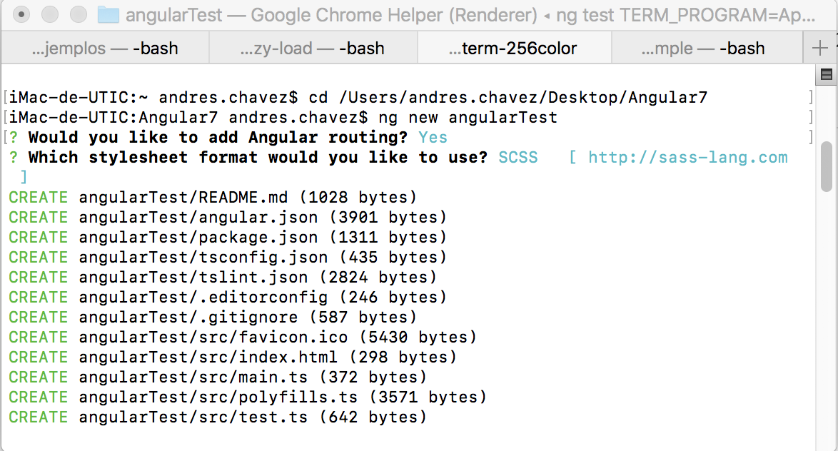

Una vez que la CLI de Angular termine de trabajar y crear la aplicación, es necesario ejecutar el siguiente comando para dirigirse al directorio raíz de la aplicación:

cd angularTest

Ya que estamos en el directorio raíz de nuestro proyecto, es necesario ejecutar el siguiente comando:

ng test

La terminal comienza a trabajar y al final de ejecutarse el comando muestra un mensaje como la siguiente dentro de la terminal:
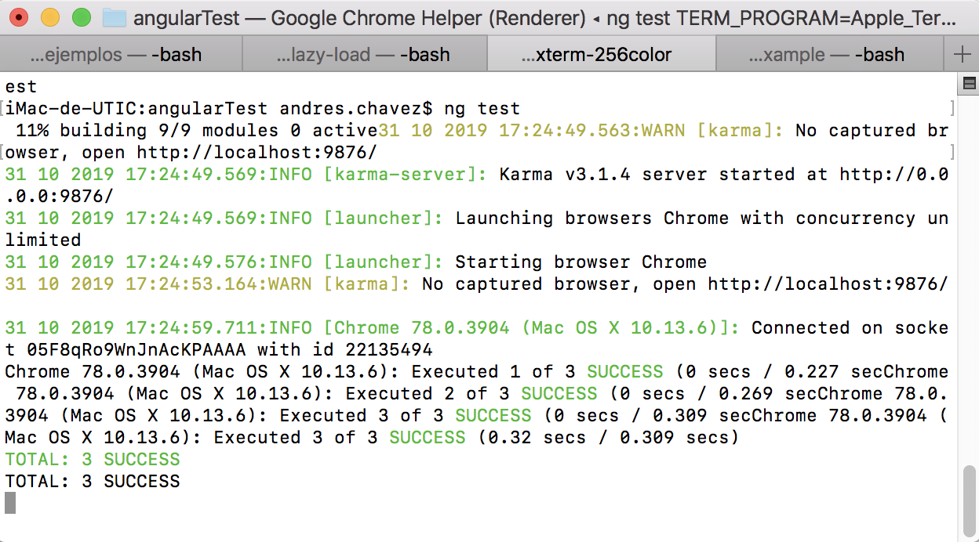

Y dentro del localhost en el puerto 9876 (por defecto) nos muestra nuestra aplicación con la parte de Karma y Jasmine integradas al proyecto. Como se muestra a continuación:

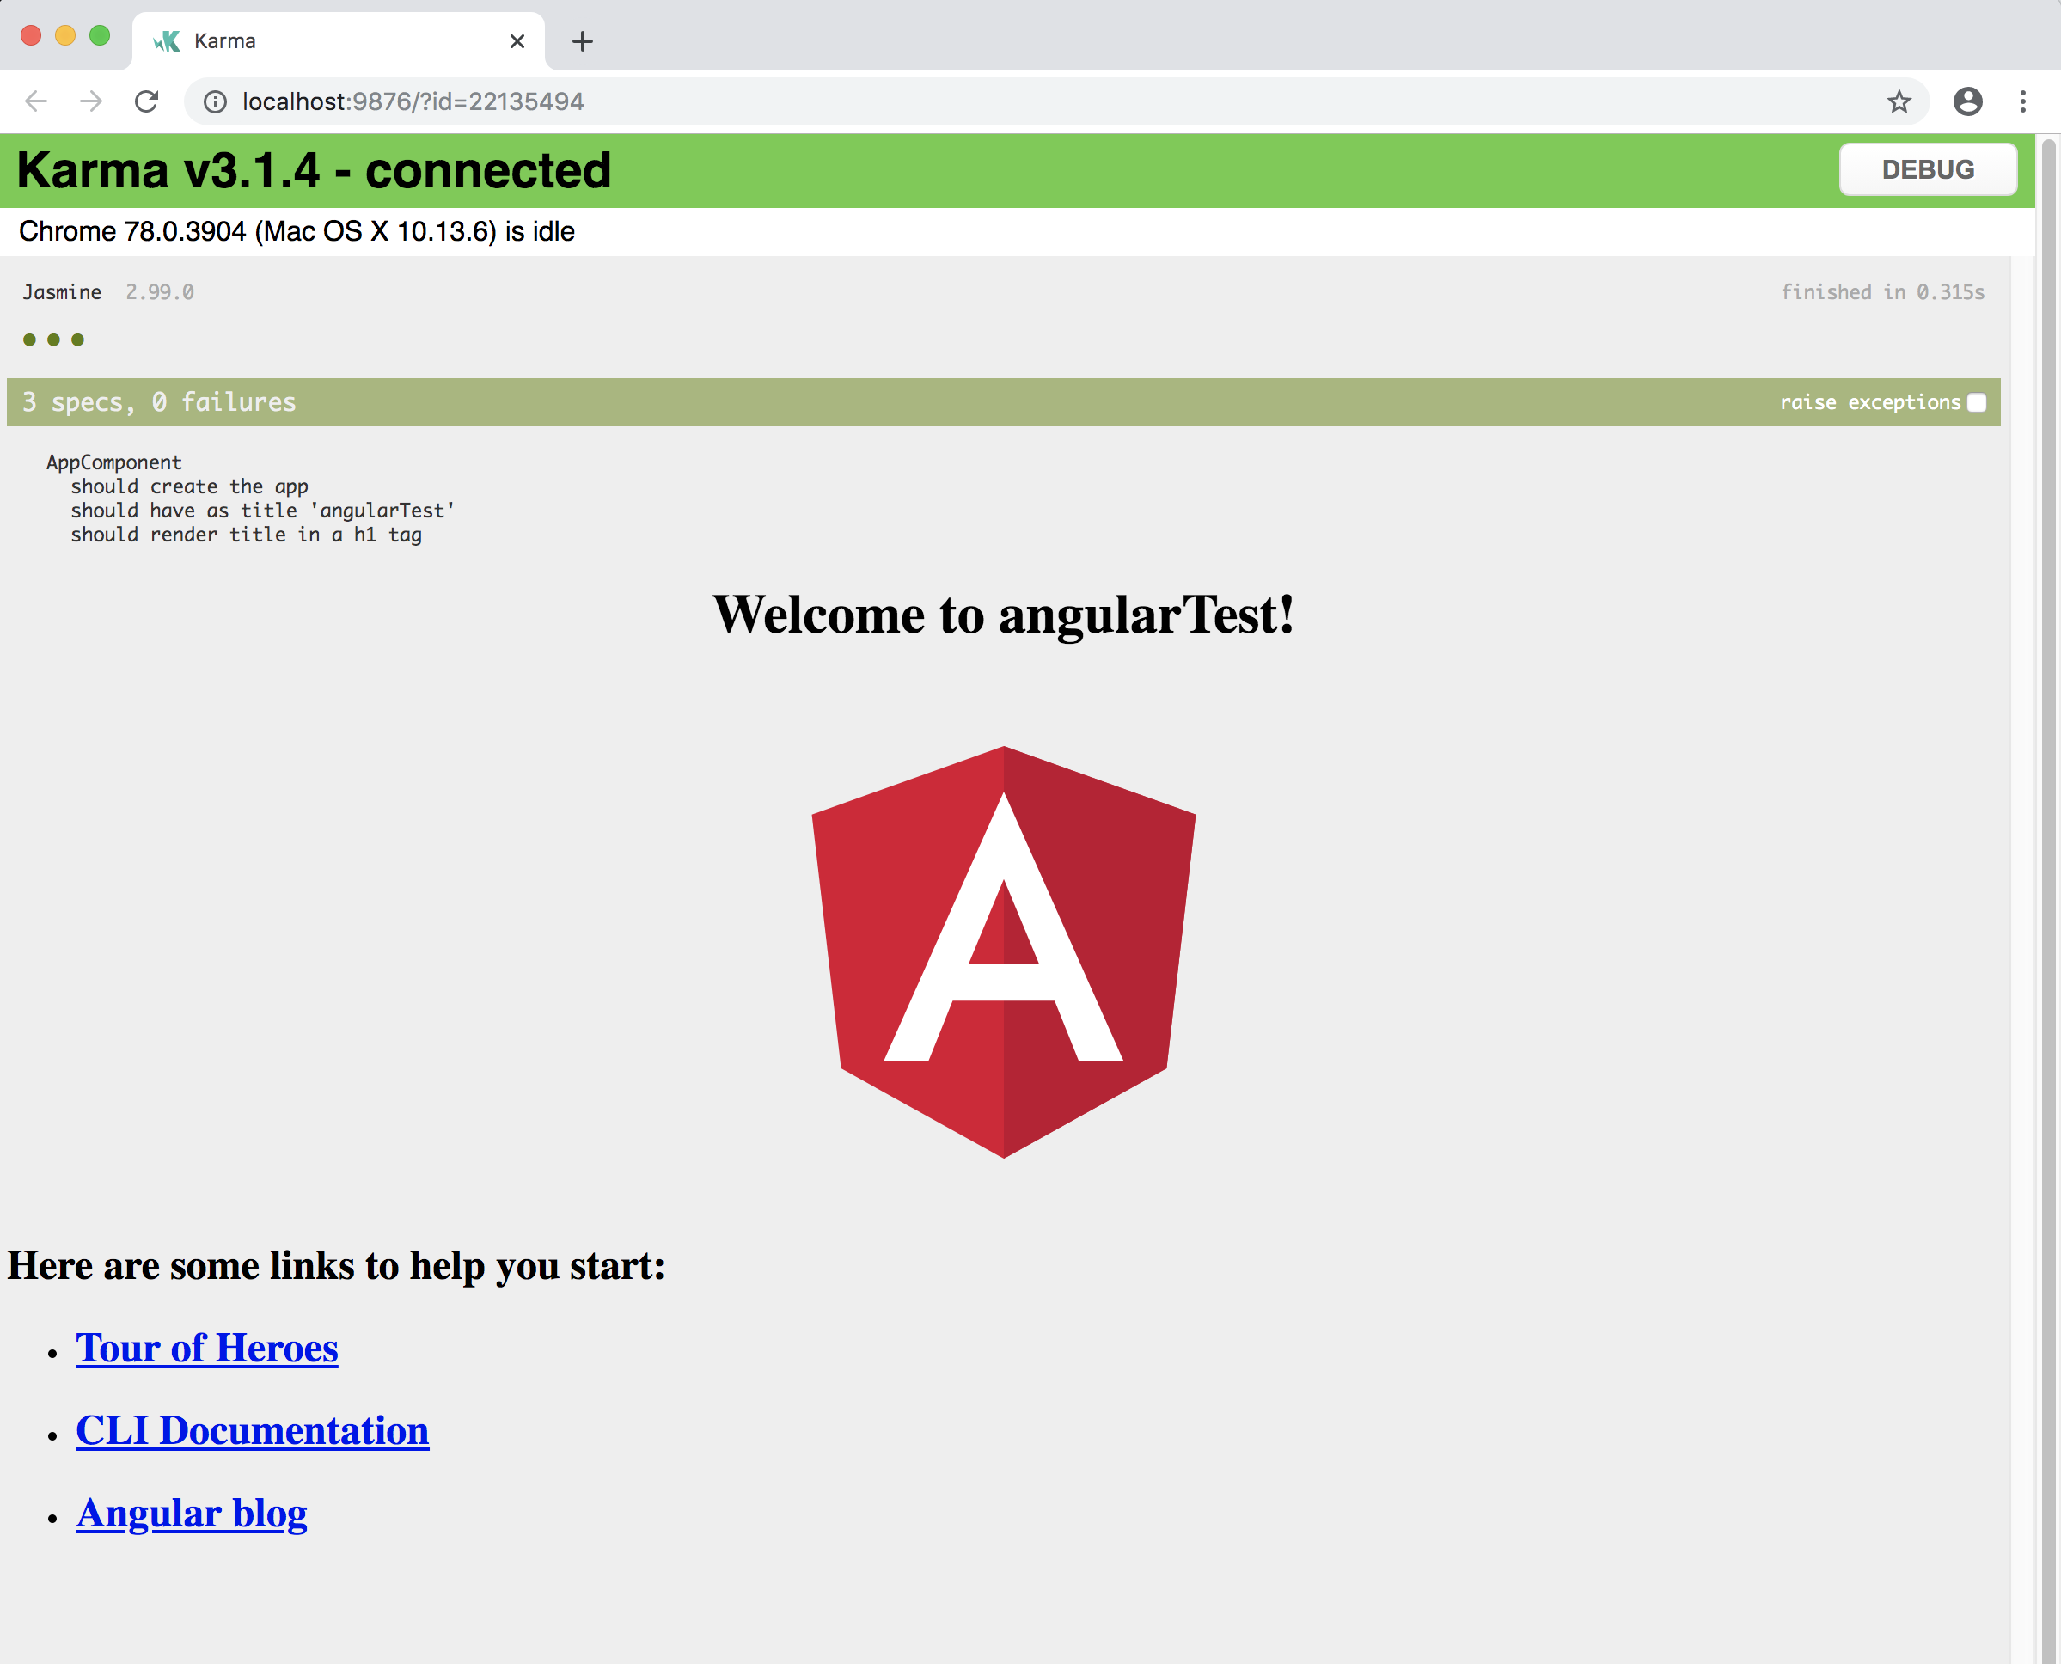

Sin embargo, es importante analizar cada parte del proyecto y comprender la función de cada una.

Cuando se lanza el test, la configuración lo que hace es mirar las carpetas y revisar si se tienen los archivos **.spec.ts, para poder ejecutar los test.

Si nos vamos dentro de la carpeta app, vamos a encontrar el archivo app.component.spec.ts:

1 import { TestBed, async } from '@angular/core/testing';
2 import { RouterTestingModule } from '@angular/router/testing';
3 import { AppComponent } from './app.component';
4
5 describe('AppComponent', () => {
6 beforeEach(async(() => {
7 TestBed.configureTestingModule({
8 imports: [
9 RouterTestingModule
10 ],
11 declarations: [
12 AppComponent
13 ],
14 }).compileComponents();
15 }));
16
17 it('should create the app', () => {
18 const fixture = TestBed.createComponent(AppComponent);
19 const app = fixture.debugElement.componentInstance;
20 expect(app).toBeTruthy();
21 });
22
23 it(`should have as title 'angularTest'`, () => {
24 const fixture = TestBed.createComponent(AppComponent);
25 const app = fixture.debugElement.componentInstance;
26 expect(app.title).toEqual('angularTest');
27 });
28
29 it('should render title in a h1 tag', () => {
30 const fixture = TestBed.createComponent(AppComponent);
31 fixture.detectChanges();
32 const compiled = fixture.debugElement.nativeElement;
33 expect(compiled.querySelector('h1').textContent).toContain('Welcome to angularTest!');
34 });
35 });

Es importante analizar este archivo para comprender de una mejor forma los métodos y funciones que lo componen.

1 import { TestBed, async } from '@angular/core/testing';

Importamos TestBed y Async para poder ejecutar nuestros tests y el componente que vamos a testear.

TestBed es la primera y más importante de las utilidades para poder hacer pruebas en Angular. Crea un módulo de prueba angular -una clase @NgModule- que se configura con el método configureTestingModule para producir el entorno del módulo para la clase que desea probar. De hecho, separa el componente “a probar” de su propio módulo de aplicación y lo vuelve a conectar a un módulo de prueba Angular de construcción dinámica adaptado específicamente para estas pruebas.

17 it('should create the app', () => {
18 const fixture = TestBed.createComponent(AppComponent);
19 const app = fixture.debugElement.componentInstance;
20 expect(app).toBeTruthy();
21 });

En la linea 17 se utiliza una función “it”, que en su primer parámetro recibe el texto que imprimió nuestro test.

En la primera función, comprueba que se pueda crear el componente con toBeTruthy como se muestra a continuación:

17 it('should create the app', () => {
18 const fixture = TestBed.createComponent(AppComponent);
19 const app = fixture.debugElement.componentInstance;
20 expect(app).toBeTruthy();
21 });

En la segunda prueba, se revisa que exista una variable llamada title y que el texto sea igual al nombre de la aplicación (‘angularTest’) , como se muestra a continuación:

it(`should have as title 'angularTest'`, () => {
24 const fixture = TestBed.createComponent(AppComponent);
25 const app = fixture.debugElement.componentInstance;
26 expect(app.title).toEqual('angularTest');
27 });

Y por ultimo el tercero a diferencia, obtiene el html a travez de nativeElement, buscando un h1 y que contenga un texto que sea ‘Welcome to angularTest!’.

29 it('should render title in a h1 tag', () => {
30 const fixture = TestBed.createComponent(AppComponent);
31 fixture.detectChanges();
32 const compiled = fixture.debugElement.nativeElement;
33 expect(compiled.querySelector('h1').textContent).toContain('Welcome to angularTest!');
34 });
35 });

Las últimas dos validaciones parecen iguales o triviales, pero no es así, en una se revisa el contenido de una variable y en el otro podemos ver que impacto tiene el binding ya existente.

Para ejemplificar un error en el binding, se cambiará el texto ‘Welcome to angularTest!’ por ‘Welcome to app’ para ver el siguiente resultado:

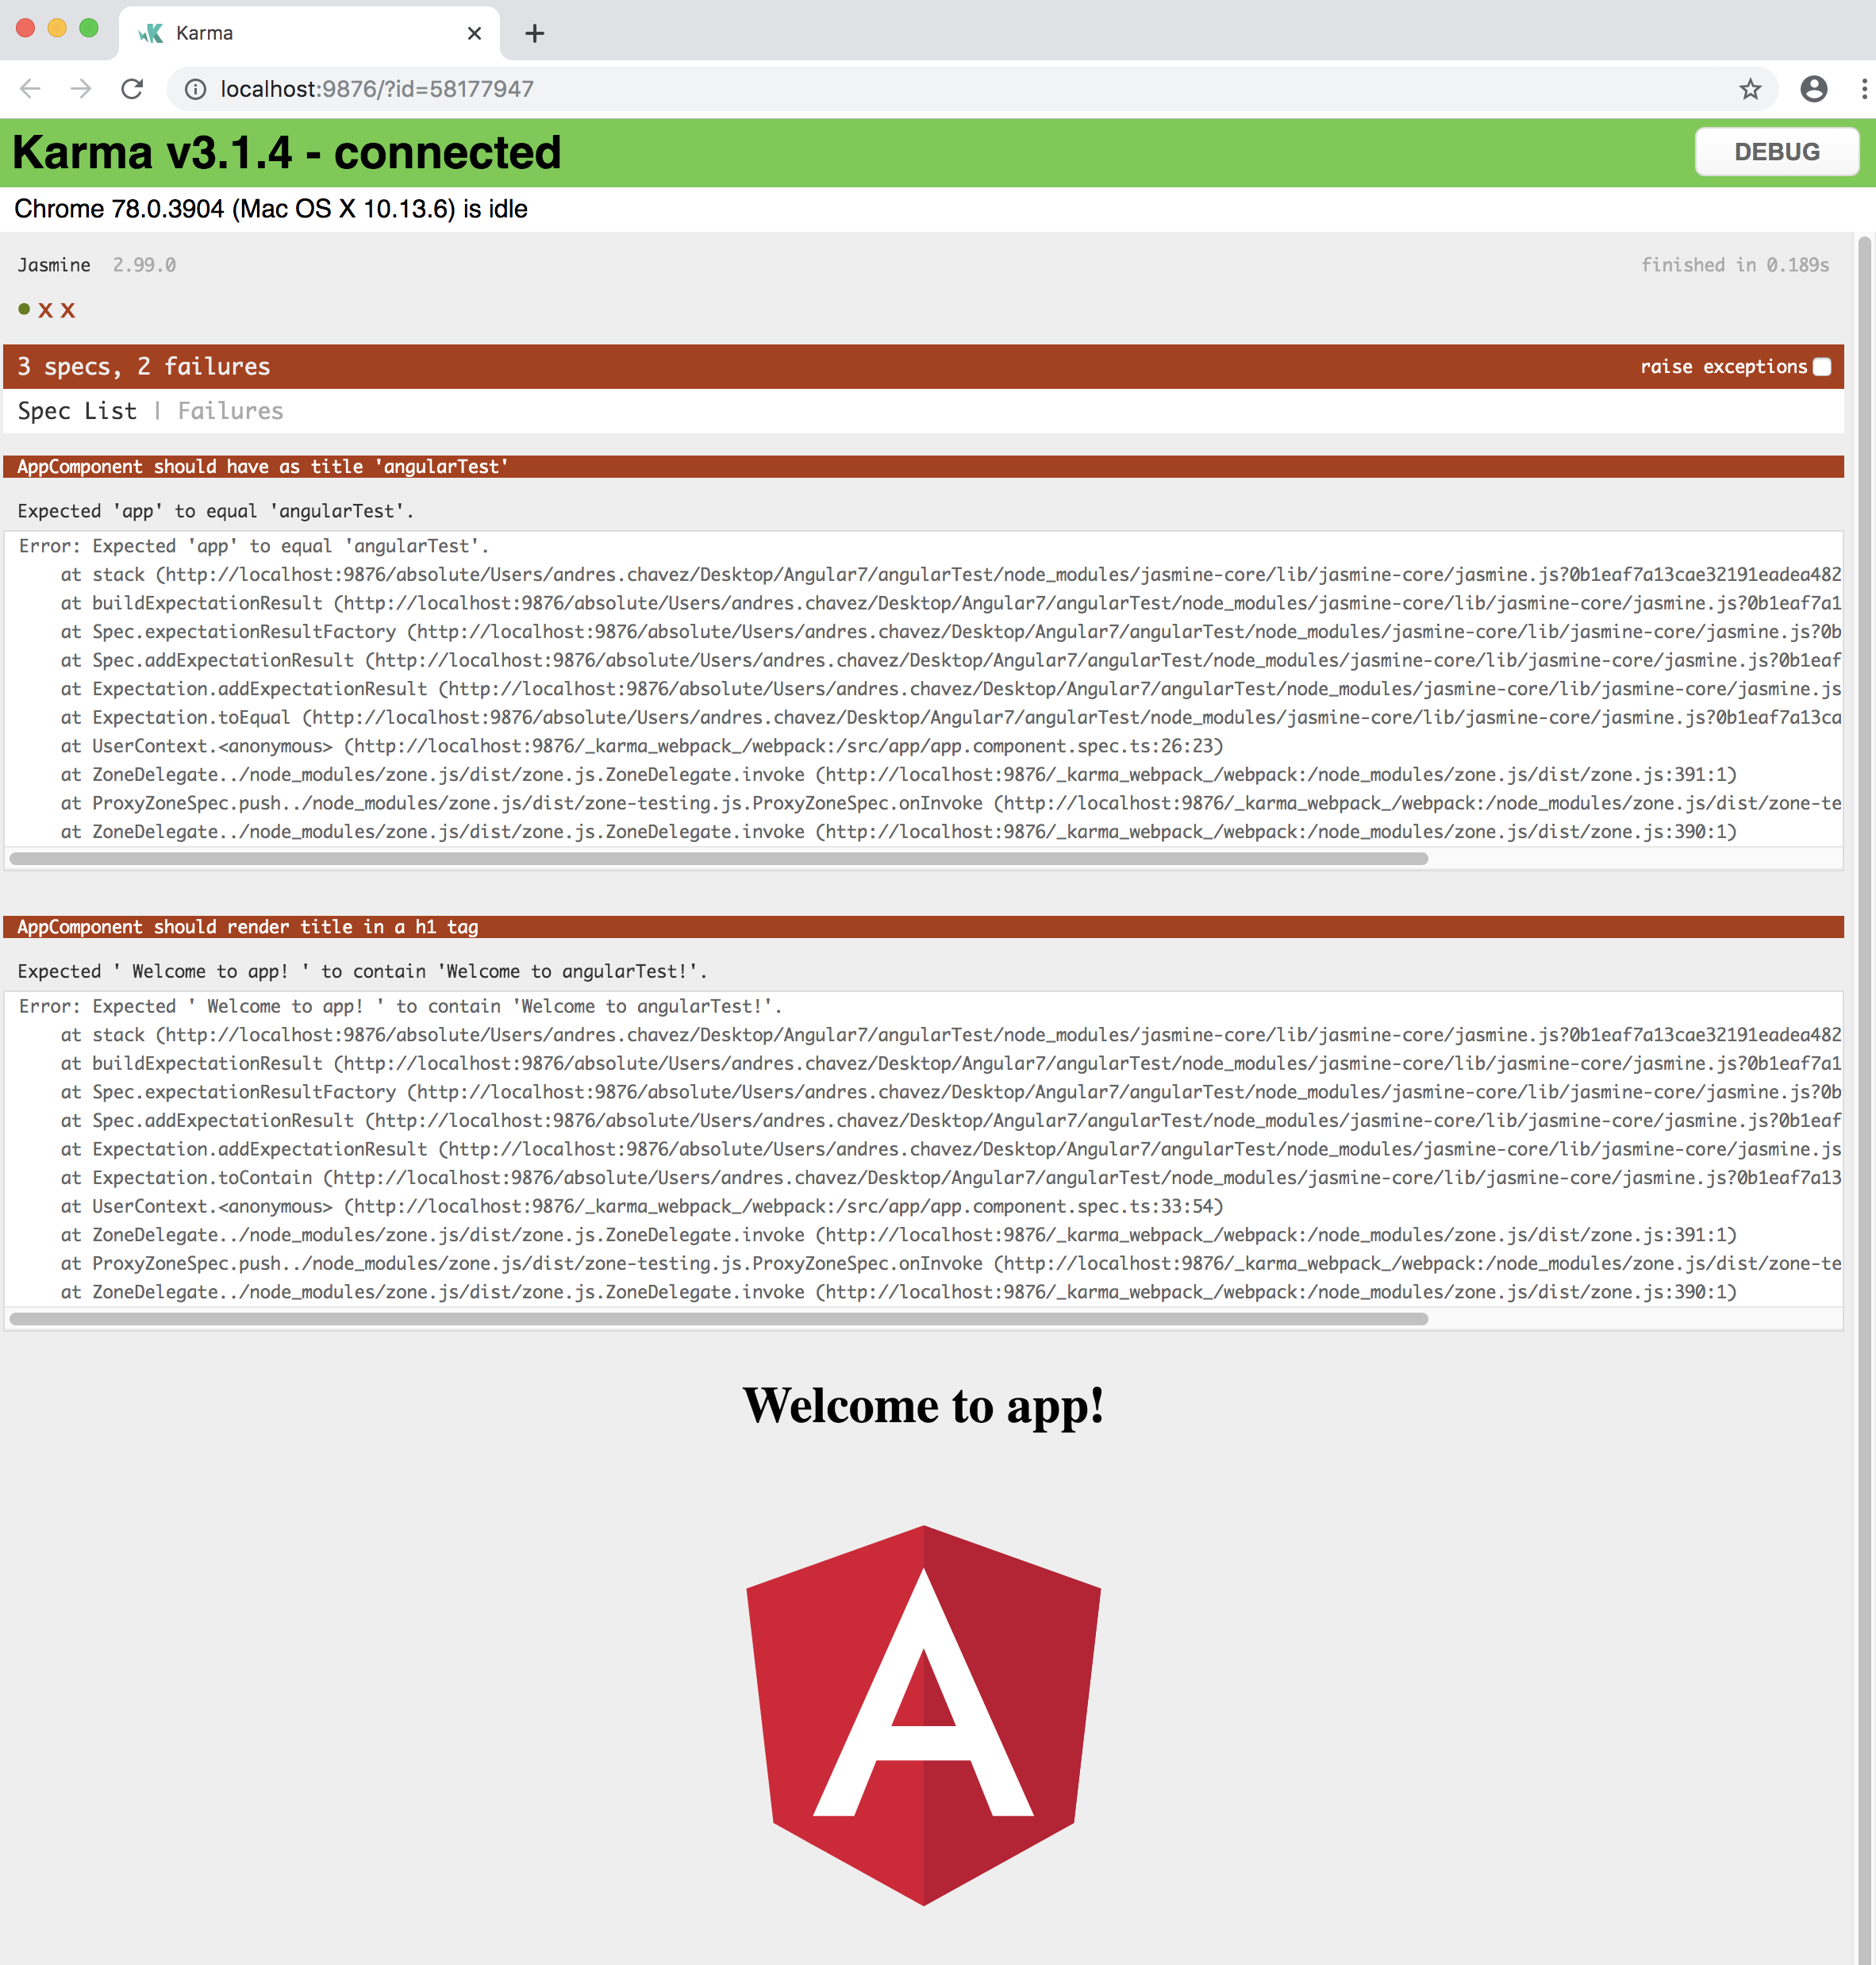
La variable sigue teniendo el valor correcto, pero el html al no estar bindeado no esta mostrando el texto que debería por lo tanto falla, y esto es correcto, tiene que fallar en este caso, ya que espera ‘angularTest’ y no ‘app’.

Ejemplo de testeo al estado inicial de una variable dentro de un proyecto Angular2+:
Para este ejemplo se creará un componente básico y se realizará una prueba al estado inicial de una variable al momento de cargar el componente.

El primer paso es ejecutar el siguiente comando para la creación de un nuevo componente dentro de nuestro proyecto:

ng generate component usuario

Este comando genera un nuevo componente, cada componente se encuentra en una carpeta con su nombre y dentro de ella encontraremos cuatro archivos:

- usuario.component.css La hoja de estilos del componente.
- usuario.component.html Contiene la plantilla del componente.
- usuario.component.ts Contiene la lógica del componente.
- usuario.component.spec.ts Aquí se encuentran las pruebas unitarias.

El siguiente paso será modificar el archivo usuario.component.ts para que tenga este contenido:

usuario.component.ts

1 import { Component, OnInit } from ‘@angular/core’;
2
3 @Component({
4 selector: ‘app-usuario’,
5 templateUrl: ‘./usuario.component.html’,
6 styleUrls: [‘./usuario.component.scss’]
7 })
8 export class AppComponent implements OnInit {
9 usuarioActivo : boolean;
10
11 constructor() {}
12
13 ngOnInit() {}
14
15 activarUusario(): void {
16 this.usuarioActivo = true;
17 }
18
19 }
20

Este fragmento de código crea una variable “usuarioActivo” de tipo booleano y tiene el método “activarUsuario()” que le asigna a dicha variable el valor “true”. Para este ejemplo básico, es todo lo que necesitamos, el siguiente paso será probar.

Cabe recordar que el objetivo central de una prueba unitaria es garantizar que las partes de una unidad de software hagan lo que se espera de ellas. Para este caso, se examinará que tanto la variable como el método que se definieron funcionen correctamente.

Otro punto a destacar, es que la CLI de Angular ya creó por defecto un archivo con el prefijo “.spec” con el código base para realizar una prueba, a continuación se examinará dicho archivo:

usuario.component.spects

1 import { async, ComponentFixture, TestBed } from ‘@angular/core/testing’;
2 import { UsuarioComponent } from ‘./usuario.component’;
3
4 describe(‘AppComponent’, ( ) => {
5 let component: UsuarioComponent;
6 let fixture: ComponentFixture<UsuarioComponent>;
7
8 beforeEach(async(( ) => {
9 TestBed.configureTestingModule({
10 declarations: [ AppComponent ]
11 })
12 .compileComponents();
13 }));
14
15 beforeEach( ( ) => {
16 fixture = TestBed.createComponent(UsuarioComponent);
17 component = fixture.componentInstance;
18 fixture.detectChanges();
19 });
20
21 it(‘should create’ ( ) => {
22 expect(component).toBeTruthy();
23 });
24
25 });

Algunos elementos de este archivo importantes y que ya se han visto anteriormente dentro de este documento son:

- describe: Un texto que describe la prueba y se muestra en los resultados.

- beforeEach: Un bloque de código que se ejecuta antes de cada una de las pruebas, esto permite crear un entorno independiente, encapsulado y realista de la aplicación. En este bloque puedes encontrar una variable llamada “component” que es una instancia del componente que examinaremos, a través de ella invocaremos las variables y métodos del componente.

- imports: Los paquetes usados en el componente original, necesarios para recrearlo en el entorno de prueba.

- declarations: Los elementos que forman parte del código, en este caso el paquete de nuestro componente.

- it: esta es la prueba en sí, está compuesto por una breve descripción de lo que evalúa y un bloque de código que sera ejecutado para examinar un elemento o conducta en particular.

Conociendo ya lo anterior, es hora de incluir la primera función de prueba que se muestra a continuación:

1 it(‘debe comenzar con el usuario desactivado’, ( ) => {
2 expect(component.usuarioActivo).toBeFalsy();
3 });
4

En este código queremos verificar que la variable “usuarioActivo” este declarada y tenga un valor de “False” al momento de iniciar la aplicación.

Al ejecutar la rutina de pruebas, tendremos este resultado:

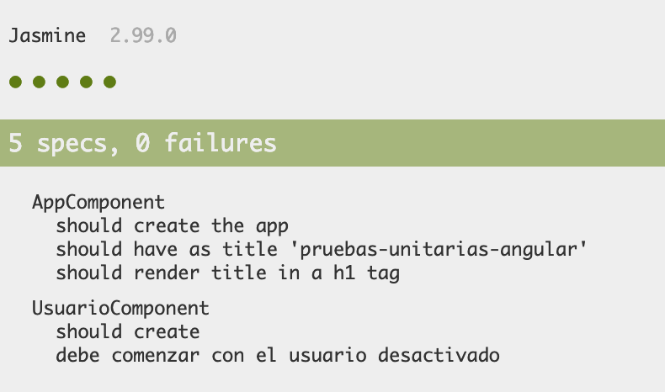

Una vez que vemos desplegada esta pantalla en el navegador y no muestra errores, se puede dar por concluido la rutina de pruebas exitosamente.

Agreguemos una segunda prueba, ahora vamos a evaluar un método:

1 it(‘activar el usuario’, ( ) => {
2 component.activarUsuario();
3 expect(component.usuarioActivo).toBeTruthy();
4
5 });

En este caso estamos examinando que después ejecutar el método usuarioActivo(), el valor de la variable usuarioActivo pase a ser “true”

Ejecuta el proceso de pruebas y verás que ahora tienes 2 nuevas pruebas unitarias que garantizan que al menos esas dos partes de tu aplicación siempre van a funcionar como debe ser.

Ahora pensemos en un ejemplo de uno de los usos más importantes de las pruebas unitarias: la estabilidad del código.

Imaginemos que este es un proyecto mucho mas grande y complejo con muchas personas trabajando en él y decenas de componentes con sus respectivas pruebas. Supongamos que en unos meses en el futuro, a uno de tus colegas le toca modificar ese componente que creaste y como parte de los cambios, modifica el valor de la variable “usuarioActivo” en el archivo “usuario.component.ts” de esta forma:

private usuarioActivo: boolean = true;

Incluso un cambio así de simple puede tener repercusiones desconocidas en otras áreas de la aplicación o hacerla inestable.

Afortunadamente nuestra prueba unitaria esta allí para avisarle a todos que el cambio afectará los requerimientos o resultados esperados de la aplicación y mostrará un error de inmediato:

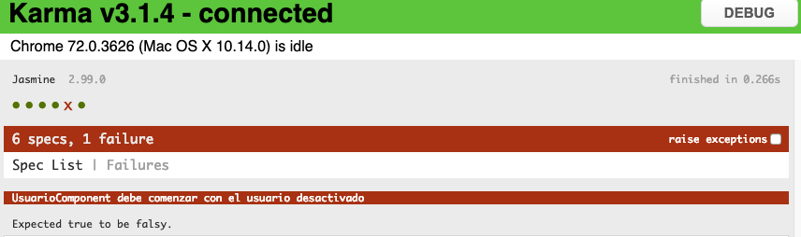

Esto le permite a la persona que hace el cambio saber con certeza que sus modificaciones pueden incluir errores desconocidos en la aplicación y corregirlos antes de siquiera ver el efecto de sus cambios.

Ejemplo de testeo a funciones/métodos dentro de un proyecto Angular2+:

Para este ejemplo se creará una aplicación que simulará una calculadora básica, la cual sumará, restará, multiplicará y dividirá dos números que sean introducidos por el usuario.

El primer paso será crear la interfaz del usuario en su respectivo archivo html (para este ejemplo se creo en el archivo app.component.html), el primer elemento que se creará será un div que envolverá todo el contenido de la aplicación con la clase ”container main-container” que será definida en el archivo styles.scss y que nos servirá para la manipulación de todo el contenido en general de la aplicación. La definición del div con su respectiva clase se muestra a continuación:

app.component.html

1 <div class=”container main-container”>
2
3 </div>

La definición de la clase main-container se hará en el archivo styles.scss y se muestra a continuación:

styles.scss

.main-container{
margin-top: 50px;
margin-left: 55px;
}

Una vez que esta definido el div que envolverá todo el contenido, lo siguiente será crear el título de la aplicación que en este caso sera “Angular CalculadoraApp” (pero este título será definido dentro del controlador en una variable que también será testeada) por lo tanto solo se define la variable ‘title’ en una interpolación y dentro de etiquetas h2 como se muestra a continuación:

app.component.html

1 <div class=”container main-container”>
2 <h2>
3 {{ title }}
4 </h2>
5 </div>

Ya que se tiene definido el título de la aplicación, lo siguiente será crear los inputs que le servirán a la aplicación y específicamente a los métodos que serán testeados como entrada de datos . La creación de los inputs con sus respectivos atributos se muestran a continuación:

app.component.html

1 <div class=”container main-container”>
2 <h2>
3 {{ title }}
4 </h2>
5 <span> Número 1: </span>
6 <input type=”number” class=”form-control” id=”uno” [(ngModel)]=”uno” placeholder=”Primer número”>
7 <span> Número 2: </span>
8 <input type=”number” class=”form-control” id=”dos” [(ngModel)]=”dos” placeholder=”Segundo número”>
10 </div>

Los atributos de los inputs son type, class,id,ngModel y placeholder. Un punto importante a mencionar , es que para estos inputs estamos utilizando la propiedad [(ngModel)], para que esta propiedad funcione necesita la clase “form-control” que a su vez es un atributo que viene del módulo “FormsModule”, por lo que es necesario su importación dentro del módulo principal de la aplicación que es el archivo app.module.ts como se muestra a continuación:

app.module.ts

1 import { BrowserModule } from ‘@angular/platform-browser’;
2 import { NgModule } from ‘@angular/core’;
3 import { FormsModule,ReactiveFormsModule } from ‘@angular/forms’;
4 import { AppRoutingModule } from ‘./app-routing.module’;
5 import { AppComponent } from ‘./app.component’;
6
7 @NgModule({
8 declarations: [
9 AppComponent
10 ],
11 imports: [
12 BrowserModule,
13 AppRoutingModule,
14 FormsModule,ReactiveFormsModule
15 ],
16 providers: [],
17 bootstrap: [AppComponent]
18 })
19
20 export class AppModule {}

Una vez que ya esta importado FormsModule, podemos ocupar todas las herramientas que este módulo nos ofrece. Después de todo lo anterior, lo siguiente es definir los botones y métodos a los que llamaran en cuanto el usuario de clic. A continuación de muestra la definición de los botones y los métodos necesarios:

app.component.html

1 <div class=”container main-container”>
2 <h2>
3 {{ title }}
4 </h2>
5 <span> Número 1: </span>
6 <input type=”number” class=”form-control” id=”uno” [(ngModel)]=”uno” placeholder=”Primer número”>
7 <span> Número 2: </span>
8 <input type=”number” class=”form-control” id=”dos” [(ngModel)]=”dos” placeholder=”Segundo número”>
10 <br><br><br>
11
12 <button (click)=”adicion(uno,dos)” id=”buttonSumar”> Sumar <button>
13 <button (click)=”restar(uno,dos)” id=”buttonRestar”> Restar <button>
14 <button (click)=”multiplicar(uno,dos)” id=”buttonMultiplicar”> Multiplicar <button>
15 <button (click)=”dividir(uno,dos)” id=”buttonDividir”> Dividir <button>
16 <br><br><br>
17
18 Resultado:
19 <input type=”number” class=”form-control” id=”resultado” [(ngModel)]=”resultado” placeholder=”Resultado”>
20 </div>
Con esto, terminamos de definir todos los elementos que se ocuparán dentro de este ejemplo, sin embargo falta implementar los métodos que harán las respectivas operaciones y que serán utilizadas para realizar el testeo con Jasmine y Karma.

El siguiente paso es dirigirnos al controlador del componente e implementar todos los métodos necesarios que se utilizarán, lo primero que se hará es declarar las variables que estarán seteadas a los NgModel definidos en la vista y la variable ‘title’ que contendrá el título de la aplicación e igual será testeada. Como se muestra a continuación:

app.component.ts

1 import { Component } from ‘@angular/core’;
2
3 @Component({
4 selector: ‘app-root’,
5 templateUrl: ‘./app.component.html’,
6 styleUrls: [‘./app.component.scss’]
7 })
8 export class AppComponent {
9 title = ‘Angular CalculadoraApp’;
10
11 uno: number;
12 dos: number;
13 resultado: number;
14
15 public ngOnInit(): void {}
16

Ya que están definidas las variables que se utilizarán, lo siguiente es definir los métodos a los cuales llamarán los botones en el evento click para realizar las diferentes operaciones. A continuación se muestra la implementación de los métodos:

1 import { Component } from ‘@angular/core’;
2
3 @Component({
4 selector: ‘app-root’,
5 templateUrl: ‘./app.component.html’,
6 styleUrls: [‘./app.component.scss’]
7 })
8 export class AppComponent {
9 title = ‘Angular CalculadoraApp’;
10
11 uno: number;
12 dos: number;
13 resultado: number;
14
15 public ngOnInit(): void {}
16
17 //Función para sumar dos números
18 adicion(num1, num2): number {
19 return this.resultado = num1+num2;
20 }
21
22 //Función para restar dos números
23 restar(num1, num2): number {
24 return this.resultado = num1-num2;
25 }
26 //Función para multiplicar dos números
27 multiplicar(num1, num2): number {
28 return this.resultado = num1*num2;
29 }
30
31 //Función para dividir dos números
32 dividir(num1, num2): number {
33 return this.resultado = num1/num2;
34 }
35
36 }
37

Una vez que ya esta definida la interfaz y están implementados los métodos necesarios, el siguiente paso es realizar las pruebas unitarias de estos métodos en el archivo app.component.spec.ts.

Lo primero a realizar es importar y declarar los módulos necesarios para completar todas nuestras pruebas, como se muestra a continuación:

app.component.spec.ts

1 import { TestBed, async } from ‘@angular/core/testing’;
2 import { RoutingTestingModule } from ‘@angular/router/testing’;
3 import { AppComponent } from ‘./app.component’;
4 import { FormsModule } from ‘@angular/forms’;
5

Una vez que ya están importados todos nuestros módulos, es necesario declararlos en la instrucción beforeEach para que ya estén disponibles. Antes de esta declaración, definimos una constante let haciendo referencia al contexto del componente, en este caso AppComponent.

Como se muestra a continuación:

app.component.spec.ts

1 import { TestBed, async } from ‘@angular/core/testing’;
2 import { RoutingTestingModule } from ‘@angular/router/testing’;
3 import { AppComponent } from ‘./app.component’;
4 import { FormsModule } from ‘@angular/forms’;
5
6 describe(‘AppComponent’, ( ) => {
7
8 let app: AppComponent;
9
10 beforeEach(async(( ) => {
11 TestBed.configureTestingModule({
12 imports: [
13 RouterTestingModule,
14 FormsModule
15 ],
16 declarations: [
17 AppComponent
18 ],
19 }].compileComponents();
20 }));
21
Una vez que están importados y declarados los módulos que se van a utilizar, lo siguiente es crear ya las funciones de testeo bajo una sintaxis de Jasmine.

La primera función de testeo que se ejecuta es una que Angular CLI crea por defecto y es para comprobar que se creo correctamente el módulo principal de la aplicación, el texto que se definió y aparecerá cuando se ejecute el comando ng test será ‘Se crea correctamente la aplicación’. Esta función se muestra a continuación:

app.component.spec.ts

1 import { TestBed, async } from ‘@angular/core/testing’;
2 import { RoutingTestingModule } from ‘@angular/router/testing’;
3 import { AppComponent } from ‘./app.component’;
4 import { FormsModule } from ‘@angular/forms’;
5
6 describe(‘AppComponent’, ( ) => {
7
8 let app: AppComponent;
9
10 beforeEach(async(( ) => {
11 TestBed.configureTestingModule({
12 imports: [
13 RouterTestingModule,
14 FormsModule
15 ],
16 declarations: [
17 AppComponent
18 ],
19 }].compileComponents();
20 }));
21
22 it(‘Se crea correctamente la aplicación’, ( ) => {
23 const fixture = TestBed.createComponent(AppComponent);
24 app = fixture.debugElement.componentInstance;
25 expect(app).toBeTruthy();
26 });
27
28
29

Ejecutando la función de prueba anterior, se garantiza que no existe ningún problema al momento de crear el módulo principal de la aplicación (o el componente que se este probando).

La segunda función de testeo que se ejecuta es para asegurarse que el contenido de la variable title corresponda con la esperada y definida dentro de la función. Para esta función , el texto que se definió y que aparecerá al momento de ejecutar el comando ng test será ‘El título de la aplicación debe ser: ‘Angular Calculadora App’.’

Estos pequeños textos son muy útiles ya que permiten identificar de una manera mas rápida y sencilla las funciones. A continuación se muestra la segunda función de prueba:

app.component.spec.ts

1 import { TestBed, async } from ‘@angular/core/testing’;
2 import { RoutingTestingModule } from ‘@angular/router/testing’;
3 import { AppComponent } from ‘./app.component’;
4 import { FormsModule } from ‘@angular/forms’;
5
6 describe(‘AppComponent’, ( ) => {
7
8 let app: AppComponent;
9
10 beforeEach(async(( ) => {
11 TestBed.configureTestingModule({
12 imports: [
13 RouterTestingModule,
14 FormsModule
15 ],
16 declarations: [
17 AppComponent
18 ],
19 }].compileComponents();
20 }));
21
22 it(‘Se crea correctamente la aplicación’, ( ) => {
23 const fixture = TestBed.createComponent(AppComponent);
24 app = fixture.debugElement.componentInstance;
25 expect(app).toBeTruthy();
26 });
27
28 it(‘El título de la aplicación debe ser: ‘Angular CalculadoraApp’’’, ( ) => {
29 const fixture = TestBed.createComponent(AppComponent);
30 app = fixture.debugElement.componentInstance;
31 expect(app.title).toBeEqual(‘Angular CalculadoraApp’);
32 });
33
34
35

La tercera función que se ejecutará será ya uno de los métodos definidos para hacer las operaciones matemáticas en este caso la suma.

Dentro de la definición de nuestra función de suma colocamos el texto ‘la suma debe ser 10’ para identificarla, a continuación, se hace referencia a la constante app y accedemos al método que sera testeado (adición) y como parámetros se envían dos números (5,5) por último utilizamos el método toEqual y definimos el número resultante que se desea obtener. A continuación se muestra la definición de esta función de prueba:

1 it(‘la suma debe ser 10’, ( ) => {
2 expect(app.adicion(5,5)).toBeEqual(10);
3 });
4

La cuarta función que se ejecutará será el método que realiza la resta.

Dentro de la definición de nuestra función de resta colocamos el texto ‘la resta debe ser 5’ para identificarla, a continuación, se hace referencia a la constante app y accedemos al método que será testeado (restar) y como parámetros se envían dos números (10,5) por último utilizamos el método toEqual y definimos el número resultante que se desea obtener. A continuación se muestra la definición de esta función de prueba:

1 it(‘la resta debe ser 5’, ( ) => {
2 expect(app.restar(10,5)).toBeEqual(5);
3 });
4

La quinta función que se ejecutará será el método que realiza la multiplicación.

Dentro de la definición de nuestra función de multiplicación colocamos el texto ‘la multiplicación debe ser 28’ para identificarla, a continuación, se hace referencia a la constante app y accedemos al método que será testeado (multiplicar) y como parámetros se envían dos números (7,4) por último utilizamos el método toEqual y definimos el número resultante que se desea obtener. A continuación se muestra la definición de esta función de prueba:

1 it(‘la multiplicacion debe ser 28’, ( ) => {
2 expect(app.restar(7,4)).toBeEqual(28);
3 });
4

La sexta y última función que se ejecutará será el método que realiza la división.

Dentro de la definición de nuestra función de división colocamos el texto ‘la división debe ser 5’ para identificarla, a continuación, se hace referencia a la constante app y accedemos al método que será testeado (dividir) y como parámetros se envían dos números (10,2) por último utilizamos el método toEqual y definimos el número resultante que se desea obtener. A continuación se muestra la definición de esta función de prueba;

1 it(‘la division debe ser 5’, ( ) => {
2 expect(app.restar(10,2)).toBeEqual(5);
3 });
4

Finalmente el archivo completo app.component.spec.ts quedá de la siguiente forma:

app.component.spec.ts

1 import { TestBed, async } from ‘@angular/core/testing’;
2 import { RoutingTestingModule } from ‘@angular/router/testing’;
3 import { AppComponent } from ‘./app.component’;
4 import { FormsModule } from ‘@angular/forms’;
5
6 describe(‘AppComponent’, ( ) => {
7
8 let app: AppComponent;
9

10 beforeEach(async(( ) => {
11 TestBed.configureTestingModule({
12 imports: [
13 RouterTestingModule,
14 FormsModule
15 ],
16 declarations: [
17 AppComponent
18 ],
19 }].compileComponents();
20 }));
21
22 it(‘Se crea correctamente la aplicación’, ( ) => {
23 const fixture = TestBed.createComponent(AppComponent);
24 app = fixture.debugElement.componentInstance;
25 expect(app).toBeTruthy();
26 });
27
28 it(‘El título de la aplicación debe ser: ‘Angular CalculadoraApp’’’, ( ) => {
29 const fixture = TestBed.createComponent(AppComponent);
30 app = fixture.debugElement.componentInstance;
31 expect(app.title).toBeEqual(‘Angular CalculadoraApp’);
32 });
33
34 it(‘la suma debe ser 10’’’, ( ) => {
35 expect(app.adicion(5,5)).toBeEqual(10);
36 });
37
38 it(‘la resta debe ser 5’’’, ( ) => {
39 expect(app.restar(10,5)).toBeEqual(5);
40 });
41
42 it(‘la multiplicacion debe ser 28’’’, ( ) => {
43 expect(app.multiplicar(7,4)).toBeEqual(28);
44 });
45
46 it(‘la division debe ser 5’’’, ( ) => {
47 expect(app.dividir(10,2)).toBeEqual(5);
48 });
49
50 });

Finalmente sólo queda ejecutar el comando ng test y esperar a que se ejecute correctamente y habrá el navegador por defecto y muestre todas las pruebas realizadas, como se muestra en las siguientes imágenes:
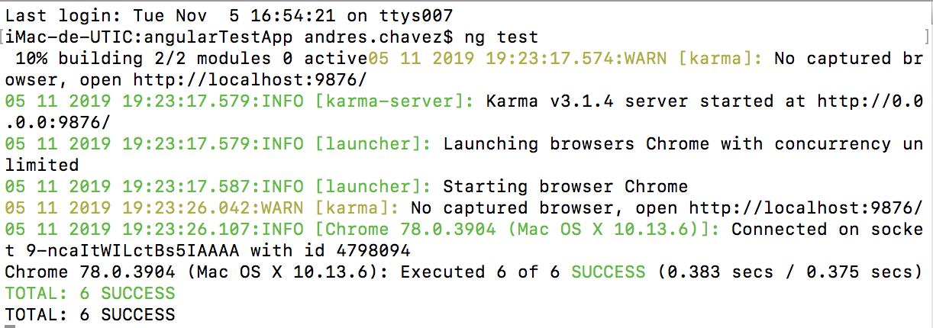

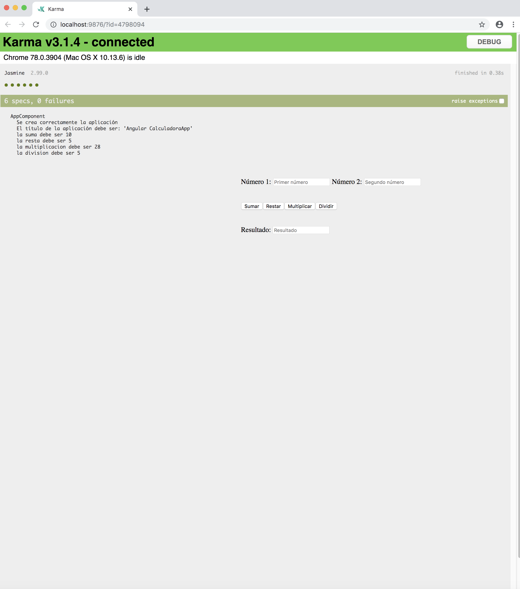
Si el navegador no muestra algún tipo de error, se dan por concluidas las pruebas de nuestros métodos de operaciones matemáticas.

Nota:

En caso que ocurra algún error, el navegador avisa y específica el tipo de error como por ejemplo:

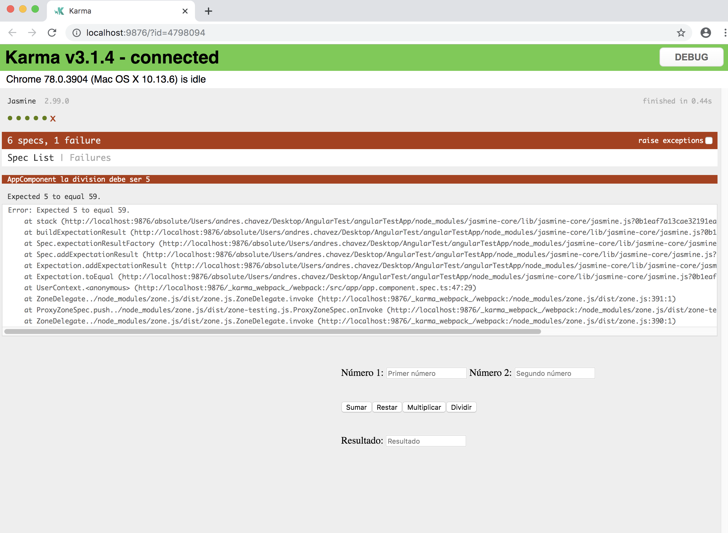

Para este ejemplo se modifico la función de la división y se puso el número de un resultado incorrecto.

Ejemplo de testeo a funciones/métodos dentro de un proyecto Angular2+:
Para este ejemplo se creará un componente básico y se realizará una prueba a un formulario programado de forma reactiva.

El primer paso es ejecutar el siguiente comando para la creación de un nuevo componente dentro de nuestro proyecto:

ng generate component contacto

Este comando genera un nuevo componente, cada componente se encuentra en una carpeta con su nombre y dentro de ella encontraremos cuatro archivos:

- contacto.component.css La hoja de estilos del componente.
- contacto.component.html Contiene la plantilla del componente.
- contacto.component.ts Contiene la lógica del componente.
- contacto.component.spec.ts Aquí se encuentran las pruebas unitarias.

El siguiente paso será crear el formulario reactivo en nuestro archivo de vista que es contacto.component.html, como se muestra a continuación:

contacto.component.html

1 <div>
2 {{ texto }}
3 </div>
4 <form id=”contact-form” [formGroup]=”contactoForm” (ngSubmit)=”onSubmit()” novalidate>
5 <div class=”form-group”>
6 <label class=”center-block”> Nombre:
7 <input class=”form-control” formControlName=”nombre”>
8 </label>
9
10
11 <label class=”center-block”> Email:
12 <input class=”form-control” formControlName=”email”>
13 </label>
14
15
16 <label class=”center-block”> Texto:
17 <input class=”form-control” formControlName=”texto”>
18 </label>
19 </div>
20 <button type=”submit”
21 [disabled]=”!contactForm.valid” class=”btn btn-succes”> Enviar </button>
22 </form>

Esta es solo una formulario reactivo angular regular usando controles de formulario. El botón de enviar está deshabilitado si el formulario no es válido.

Ahora nos dirigimos al archivo contacto.component.ts y lo definimos de la siguiente forma:

contacto.component.ts

1 import { Component } from ‘@angular/core’;
2 import { FormControl } from ‘@angular/core’;
3 @Component({
4 selector: ‘app-contacto’,
5 templateUrl: ‘./contacto.component.html’,
6 styleUrls: [‘./contacto.component.scss’]
7 })
8 export class ContactoComponent {
9 texto = ‘pagina contacto’;
10 contactoForm: FormGroup;
11 contacto = {
12 nombre: ‘ ’,
13 email: ‘ ’,
14 texto: ‘ ’
15 };
16 submitted = false;
17
18 constructor() {
19 this.createForm();
20 }
21
22 createForm(): void {
23 this.contactoForm = new FormGroup({
24 ‘nombre’: new FormControl(this.contacto.nombre, [
25 Validators.required,
26 Validators.minLength(4)
27 ]),
28 ‘email’: new FormControl(this.contacto.email). [
29 Validators.required,
30 Validators.email
31 ]),
32 ‘texto’: new FormControl(this.contacto.texto, Validators.required)
33 });
34 }
35
36 onSubmit(): void {
37 this.submitted = true;
38 }
39
40 }

La función de envío solo cambia la propiedad enviada a verdadero. El formulario de contacto tiene tres controles con sus validaciones.

Es importante recordar que para que el módulo FormsModule y el módulo ReactiveFormsModule este disponible en nuestra aplicación, se debe importar y declarar en nuestro archivo app.module.ts como se muestra a continuación:

app.module.ts

1 import { BrowserModule } from ‘@angular/platform-browser’;
2 import { NgModule } from ‘@angular/core’;
3 import { FormsModule,ReactiveFormsModule } from ‘@angular/forms’;
4 import { AppRoutingModule } from ‘./app-routing.module’;
5 import { AppComponent } from ‘./app.component’;
6
7 @NgModule({
8 declarations: [
9 AppComponent
10 ],
11 imports: [
12 BrowserModule,
13 AppRoutingModule,
14 FormsModule,ReactiveFormsModule
15 ],
16 providers: [],
17 bootstrap: [AppComponent]
18 })
19
20 export class AppModule {}

Por último, queda analizar nuestro archivo con la extensión .spec, que sera donde se definirán todas las funciones de prueba para este proyecto. A continuación se muestra el archivo mencionado:

contacto.component.spec.ts

1 import { TestBed, async,ComponentFixture } from ‘@angular/core/testing’;
2 import { RoutingTestingModule } from ‘@angular/router/testing’;
3 import { BrowserModule, By } from ‘@angular/platform-browser’;
4 import { FormsModule, ReactiveFormsModule } from ‘@angular/forms’;
5 import { DebugElement } from ‘@angular/core’;
6
7 import { ContactoComponent } from ‘./contacto.component’;
8
9 describe(‘ContactoComponent’, ( ) => {
10
11 let comp: ContactoComponent;
12 let fixture: ComponentFixture<ContactoComponente>;
13 let de: DebugElement;
14 let el: HTMLElement;
15
16 beforeEach(async(( ) => {
17 TestBed.configureTestingModule({
18 declarations: [
19 ContactoComponent
20 ],
21 imports: [
22 BrowserModule,
23 FormsModule,
24 ReactiveFormsModule
25 ]
26
27 }).compileComponents().then(() => {
28 fixture = TestBed.createComponent(ContactoComponent);
29
30 comp = fixture.componentInstance;
31
32 de = fixture.debugElement.query(By.css(‘form’));
33 el = de.nativeElement;
34 });
35 }));
36
37 it(‘debe tener como texto ‘pagina contacto’’, async(( ) => {
38 expect(comp.text).toEqual(‘pagina contacto’);
39 }));
40
41 it(‘debe establecer ’enviado a verdadero’, async(( ) => {
42 comp.onSubmit();
43 expect(comp.submitted).toBeTruthy();
44 }));
45
46 it(‘debe llamar al método onSubmit’, async(( ) => {
47 fixture.detectChanges();
48 spyOn(comp, ‘onSubmit’);
49 el= fixture.debugElement.query(By.css(‘button’)).nativeElement;
50 el.click();
51 expect(comp.onSubmit).toHaveBeenCalledTimes(0);
52 }));
53
54 it(‘formulario debería ser invalido’, async(( ) => {
55 comp.contactoForm.controls[‘email’].setValue(‘ ’);
56 comp.contactoForm.controls[‘nombre’].setValue(‘ ’);
57 comp.contactoForm.controls[‘texto’].setValue(‘ ’);
58 expect(comp.contactoForm.valid).toBeFalsy();
59 }));
60
61 it(‘formulario debería ser valido’, async(( ) => {
62 comp.contactoForm.controls[‘email’].setValue(‘andres@gmail.com ’);
63 comp.contactoForm.controls[‘nombre’].setValue(‘Andres ’);
64 comp.contactoForm.controls[‘texto’].setValue(‘Este es un texto de prueba’);
65 expect(comp.contactoForm.valid).toBeTruthy();
66 }));
67 });

Esta prueba tiene muchas diferencias en comparación con la que vimos antes, y se va a hablar sobre cada una de ellas.

- Primero, tenemos la sección de importaciones, nada extraño aquí excepto que estamos introduciendo el "By" que nos permitirá seleccionar elementos del DOM.

- Declaramos el bloque de pruebas con el nombre del componente a probar.

- Vamos a usar crear algunos objetos de alcance de prueba que usaremos en diferentes pruebas que se inicializarán en “beforeEach”.

- La primera parte de "beforeEach" es configurar todas las dependencias necesarias para iniciar el módulo de prueba.

- En este ejemplo, estamos utilizando la promesa de que la función "compileComponents" regresa. Cuando se resuelve la promesa, le estamos dando un valor a cada una de las variables que declaramos al principio.

- La primera prueba solo espera que la instancia del componente tenga el valor esperado de la propiedad "texto".

- La segunda prueba espera que la propiedad del componente "enviado" sea verdadera cuando se llama a la función "onSubmit".

- La tercera prueba aplica el estado del componente al HTML con la función "detectChanges" del objeto "fixture", luego obtiene el botón de envío del DOM y activa el evento click. Antes de todo esto, creamos un "espía" de jazmín en la función "onSubmit" del componente. Finalmente, esperamos que la función espiada no se ejecute, porque el botón debe estar deshabilitado ya que el formulario no es válido.

- La cuarta prueba establece valores no válidos en el formulario del componente y espera que la propiedad válida del formulario sea falsa.

- Finalmente, en la quinta prueba, establecemos valores válidos para el formulario y esperamos que la propiedad válida del formulario sea verdadera.

